五方责任主体信息 | 建设单位名称 | 宁波市奉化区交通投资集团发展有限公司
 | 建设单位负责人 | 江腾
 | 建设单位联系人 | 王昉挺
 | 设计单位名称 | 宁波市交通规划设计研究院有限公司
 | 设计单位项目负责人 | 周义明
 | 设计单位资质 | 公路专业甲级
 | 施工单位名称 | 浙江交工路桥建设有限公司
 | 施工单位项目经理 | 张雄伟
 | 施工单位资质 | 公路工程施工总承包壹级
 | 监理单位名称 | 宁波市交建工程监理咨询有限公司
 | 监理工程师姓名 | 袁家星
 | 监理单位资质 | 公路工程甲级
 | 勘察单位名称 | 宁波公路市政设计有限公司
 | 勘察单位项目负责人 | 田靖
 | 勘察单位资质 | 工程勘察专业类（岩土工程勘察）甲级

监理单位

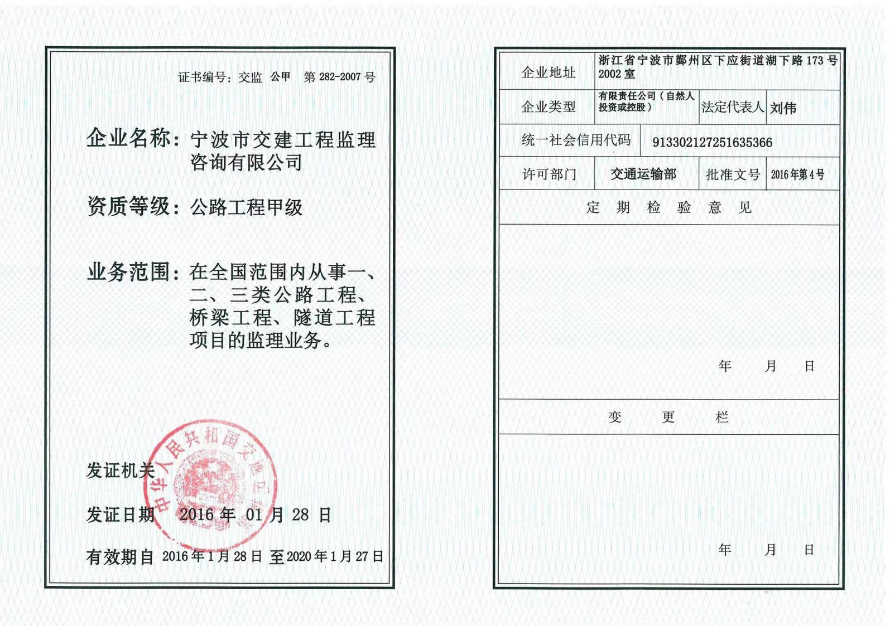

施工单位
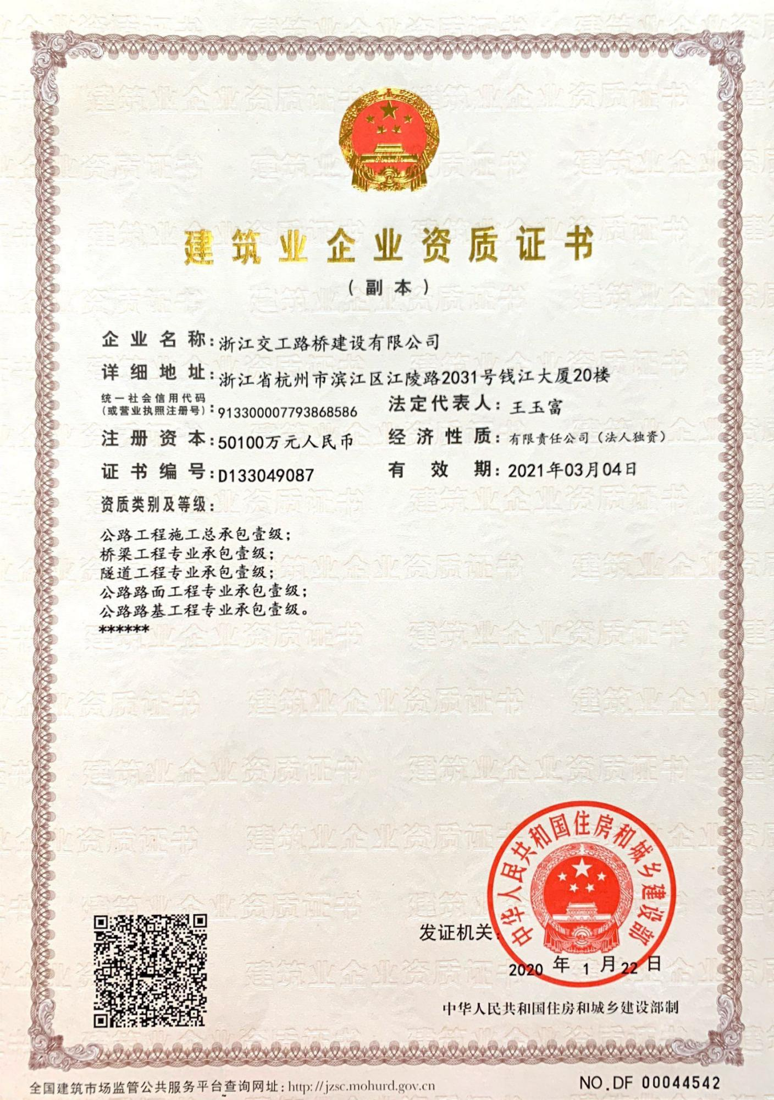

设计单位
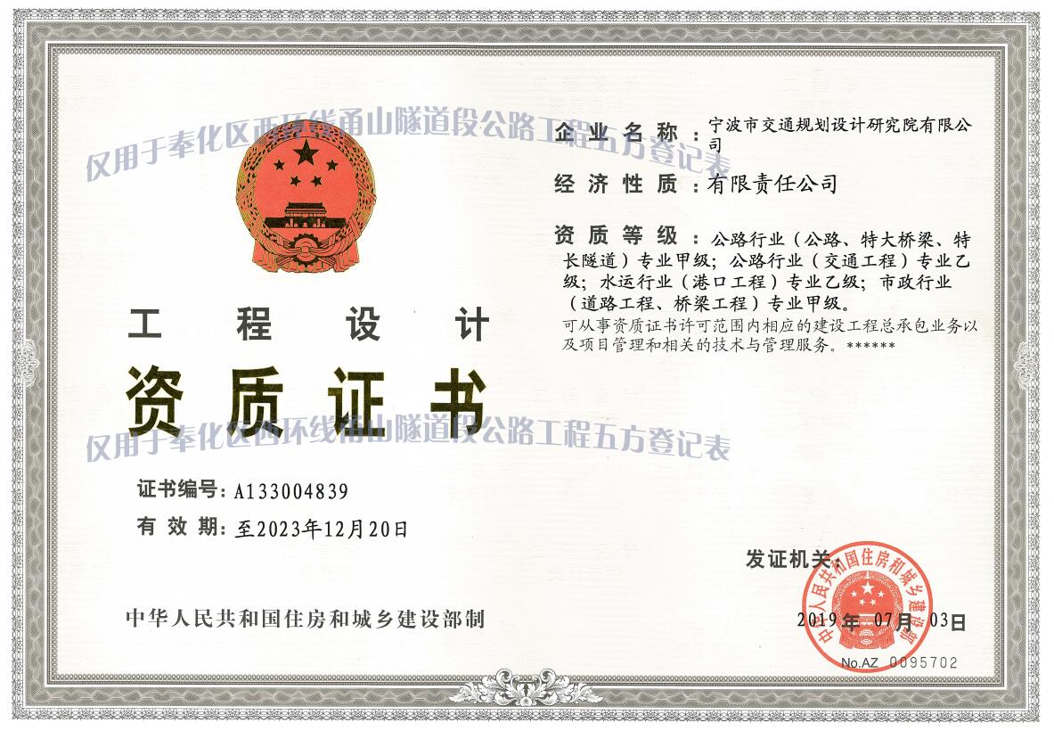

勘察单位
